Резюме
участника конкурса «Самый классный классный-2026»
учителя начальных классов МБОУ «СОШ №56» г. Чебоксары

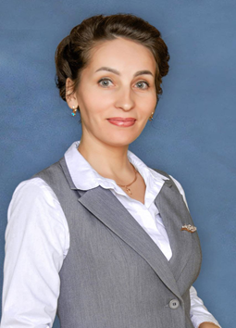
ФИО участника: Александрова Алена Робертовна
Дата рождения: 04 ноября 1987 год
Сведения об образовании: высшее, Чувашский Государственный Педагогический Университет «Имени И. Я. Яковлева», 2009г., психолого-педагогический факультет
Специальность: «Педагогика и методика начального образования, чувашский язык и литература»
Квалификация: учитель начальных классов
Занимаемая должность: учитель
Общий стаж работы: 17 лет
Стаж работы в качестве классного руководителя: 17 лет
Квалификационная категория: высшая
Адрес в Интернете: https://shkola56cheb.ru/

О себе и о воспитательной деятельности:
Родилась 04 ноября 1987 года д. Челкасы Аликовского районаЧувашской Республики. В 2004 году закончила Чувашский Государственный Педагогический Университет «Имени И. Я. Яковлева» и начала свою педагогическую деятельность в МБОУ «СОШ № 56» г. Чебоксары.
Функцию классного руководителя выполняю в течение всей своей педагогической деятельности. В настоящее время являюсь классным руководителем 4 «Б» класса. Мои ученики - активные участники различных творческих конкурсов, победители и призеры районного, республиканского и всероссийского уровней.
Основополагающий принцип моей работы - установить связь с учениками и их родителями. Только найдя ключ к сердцу ребёнка, можно понять, что его беспокоит, к чему он стремится и чем я, как классный руководитель, могу ему помочь.
Цель воспитания: создание условий для саморазвития и самореализации личности обучающегося, его успешной социализации в обществе.
Задачи, которые я ставлю в своей работе: формирование и развитие дружного, целеустремлённого коллектива; создание благоприятных психолого-педагогических условий для гармоничного развития личности каждого ребёнка; организация системы отношений через разнообразные формы воспитывающей деятельности классного коллектива.
С целью изучения каждого члена классного коллектива и создания условий для его всестороннего развития я опираюсь на индивидуальный подход, реализуя его через вовлечение школьников в разнообразные классные и общешкольные мероприятия.
«Счастье - это когда тебя понимают, большое счастье - это когда тебя любят, настоящее счастье - это когда любишь ты!»
Моё кредо: любить детей, творить, познавать, удивлять, внедрять новое, дарить тепло и радость, верить в них, и вместе с ними подниматься к вершине успеха.

